出國報告（出國類別：其他）

赴越南及泰國七所大學進行國際學生招生事宜

服務機關：國立虎尾科技大學
姓名職稱：教務處綜合教務組組長康世昊
教務處副教務長謝傑任
光電系教授莊賦祥
派赴國家：越南、泰國
出國期間：101年3月21日-28日
報告日期：101年7月15日
摘要

本次赴越南及泰國招生事宜，由本校國際事務處莊賦祥國際長主事，教務處由副教務長謝傑任和綜合教務組組長康世昊代表參加，協助於招生說明會及面談時說明入學資格和獎學金等事務，並請本校泰國籍博士生Apisit Chittawanij負責泰國行程聯繫及住宿安排等事務。行程共計8天，3月21日至24日，赴越南河內百科大學、河內農業大學及河內國家大學所屬工業大學等三校；3月25日至3月28日赴泰國曼谷與清邁，兩處各拜訪兩所大學，除清邁大學外，皆與校方高層會務交流合作事宜，隨後即進行招生面談，成果豐富，各校皆有多名學生甚至職員均表達高度對本校就讀或進修的興趣。

目次
摘要………………………………………………………………………………...….2
目的………………………………………………………………………………...….4
過程………………………………………………………………………………...….4
心得與建議……………………………………………………………………….….14
本文
目的
本次赴越南及泰國兩國進行境外招生事宜是為配合101學年度秋季班之外籍生招生宣傳，一方面在已有良好招生基礎的越南持續經營，其次是加強招收泰國生至本校就讀意願並提升與泰國優良大學的進一步交流。

過程
本次出國進行境外生招生宣傳事宜前後共赴越南及泰國，由國際長莊賦祥及副教務長謝傑任先赴越南，拜訪越南河內百科大學、河內農業大學及河內國家大學所屬工業大學等三校，並進行招生宣傳，並與有興趣之學生進行面談。
3月21日中午由桃園機場起飛至越南河內，由馥華公司李經理來接機，入住Grand Plaza Hotel，晚上準備第二天的面談資料，裝袋分配給各學校國際處協助招生的同仁一些簡單的禮物。
3月22日上午9點由馥華公司李經理陪同，到達河內百科大學（HUST），與該校國際處處長及助理寒暄並討論盛華公司的三方合作進度，10點整約有20位學生前來參加招生說明會。首先由謝傑任副教務長向學生進行20分鐘的學校簡介（包括現況研發成果及獎學金），接著與學生一對一面談。過程中多位學生均表達想到本校留學的意願。
3月22日下午2點鐘準時到達University of Engineering and Technology（河內國家大學所屬工業大學）。兩年前11月國際長莊賦祥與謝傑任副教務長曾經至該校參加「台灣高等教育展」擺攤招生，因此有些許熟悉感。在UET一開始由Dean, Faculty of Engineering Physics and Nanotechnology, Pham Duc Thang先介紹其學校及工程物理系簡介，在場有10幾位學生及一位Chair prof, Dr. Lin，他與韓國的大學生正進行OLED相關之國際合作計畫。接著由謝傑任副教務長針對本校進行學校簡介（包括現況研發成果及獎學金），再由國際長莊賦祥報告Organic Photovoltaic and Organic Light Emitting Diodes之研發成果，這些研究主題將與HSUT（河內百科大學）、Center for Optoelectronics (CFOC)及UET（河內國家大學所屬工業大學）共同合作研提台越國際合作計畫。
簡介與報告後，開始與學生面談，其中有一位已在UET就讀碩士班一年級的學生，相當積極的自我介紹，表達他是在同一年級200位學生中的第一名，獲得很多獎項，希望能到本校念博士班，若無法直接念博士班，亦可先念碩士班，而我們也鼓勵他到本校就讀。面談後Dr. Van Dinh Chau帶我們參觀薄膜製程實驗室（設置有ion-beam蒸鍍機、離子蝕刻機、黃光微影製程設備、X-ray、SEM等），雖然半導體製程相關設備還算齊全，但部分設備較為老舊，且部分設備看似並沒在運轉，但設置有這些設備也著實讓人感覺非常驚訝。
接著Dr. Van Dinh Chau亦安排我們拜會UET副校長，副校長建議本校NFU與UET兩校可在研究所學制建立1+1雙聯學制之姐妹校關係（這個雙聯學制在UET的規範中是可直接簽約不用再向上級陳報審核），亦即UET研一學生第一年在UET修課，第二年再到虎尾科大(NFU)進行第二年之研究工作，第二年結束後若通過本校的碩士學位口試則可獲得NFU的碩士學位，若無法順利取得則返回UET繼續完成其在UET的碩士學位。此相關細節將帶回本校研議與討論後再與UET進行後續事宜。
3月23日上午由Hanoi Agriculture University（河內農業大學）派車到飯店接莊賦祥國際長與謝傑任副教務長直接至該校，首先由謝傑任副教務長先向學生進行20分鐘的學校簡介（包括現況研發成果及獎學金），接著與學生一對一面談。過程中有多位學生均表達想到本校留學的意願，其中有一位學生英語對答非常流俐且會說中文，是極為優秀的學生，我們也極力鼓勵其到本校就讀。會後由生物科技學院院長招待我們午餐，該位女院長去年也受邀至本校參加生物科技國際研討會，因此關係非常良好與熟悉。
3月23日下午Hanoi Agriculture University（河內農業大學）派車送我們直接到Center for Optoelectronics (CFOC)，這是越南政府設置的一個研究單位，協助產業界開發一些光學薄膜蒸鍍與濺鍍技術，其研發之產品包含汽車頭燈反射鏡等產品，研發設備與主題與本校非常契合。因此本年度本校正與University of Engineering and Technology(Dean, Asso Prof Dr Pham Duc Thang代表)、Hanoi University of Science and Technology (Dr. Thi Phuong Mai Nguyen代表)及Center for Optoelectronics (Dr. Pham Hong Tuan代表)等三方共同研提台越國際合作計畫，利用此次參訪機會與三方簽訂備忘錄，以便回國後撰寫計畫書向國科會提報，希望今年度能順利獲得國科會通過。
3月24日下午莊賦祥國際長由越南河內轉飛泰國入境，翌日(3月25日)再與自桃園機場出發的教務處綜合教務組康世昊組長和本校光電所泰國籍博士生Apisit Chittawanij於曼谷機場會合。泰國行程共計四日，由於3月25日抵達時間已接近當地傍晚，故於隔日再繼續拜訪的行程。
3月26日上午拜訪Kasetsart University校長室和農學院各系。Kasetsart University是泰國排名前幾名的大學，首先拜訪Vice rector Mr. Somsuk Tuptimthong，他負責國際合作事務，經過討論與交流後，Mr. Tuptimthong表示將來有機會到台灣將拜訪本校，再進一步商談建立姐妹校關係。
藉由該校農學院台籍傅淑芳教授的協助約見，拜訪Dean of Faculty of Agro-Industry，Assoc. Prof. Siree Chaiseri及Department of Agro-Industrial Technology，Asst. Prof. Ravipim Chaveesuk，這些學院與系所的學生可來就讀本校的生物科技研究所，而我們亦極力宣傳請院長與主任多多鼓勵該校學生申請就讀。
接著到Department of Textile Science, Faculty of Agro-Industry，拜訪系主任Asst. Prof. Anothai Cholachatpinyo，由他主持我們向其學生進行的招生宣傳說明會與面談，並由康世昊組長與Department of Textile Science學生直接面對面面談，感覺上學生英語能力有幾位不錯，不理想者則鼓勵他們儘速學習並取得TOEIC測驗成績以利於申請本校就讀。說明會中場也由現已就讀本校的泰國學生Apisit Chittawanij直接以泰國話向學生介紹入學申請的詳細辦法及向學生分享他在本校的就讀之經驗，希望能更吸引學生至本校就讀之信心與提高其意願。
3月26日下午由傅淑芳教授及其先生載我們到達Thammasat University，這也是泰國排名前幾名的著名大學，拜訪 Vice Rector of Unified Administration，Assoc. Prof. Somchai Chakatrakan，這位副校長是同行的本校博士生Apisit Chittawanij在泰國唸碩士時的指導教授，這次協助安排我們到Thammast University的參訪行程。
接著到Faculty of Engineering及Faculty of Science and Technology向學生進行招生宣傳，由副院長接待與主持，其中亦由Apisit Chittawanij直接以泰國話向學生介紹入學申請的詳細辦法，及向學生分享其在本校的就讀之經驗。最後該校副校長得以自會議中抽空與我校代表會晤，討論未來兩校具體交換生名額事宜，包括雙聯學制可能性，以及未來是否由該校每年選派五到六位優秀學生至本校就讀。
3月27日清晨搭泰國國內航線轉赴清邁市，由於該市為同行之泰籍生Apisit的Chittawanij故鄉，故由其友人負責接機與載送至旅館登記入住，隨後在該市用過午餐後即開始拜訪清邁大學機械系，因當時為該校學生放假期間，因此只由系主任聽取本校代表之招生簡報，並無招生面談。
離開清邁大學後，我們轉赴Rajamangala University of Technology Lannna（泰北皇家理工大學），並進行兩校雙向交流簡報與MOU簽訂討論事宜，印象最深的是該校行政組織系統因近年來經歷改制與整併再到區域分校獨立運作，行政系統較複雜，不過該校高層的合作意願極強，因此準備齊全，通知來聽取本校簡報的學生亦準備充分，多名學生甚至職員均已備妥面試表格與相關證照，表達出高度到本校就讀或進修的興趣。
3月28日上午搭機回台。

- 3月21-24日赴越南之影像紀錄
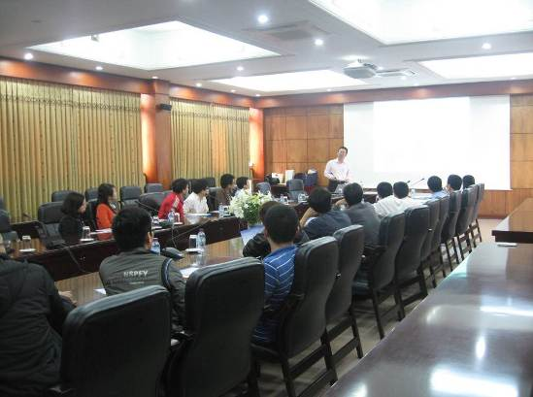
在河內百科大學進行招生說明會
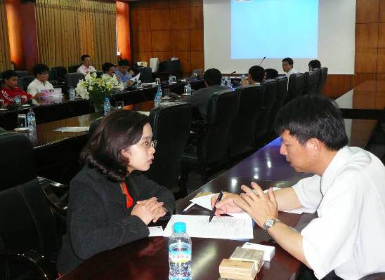
河內百科大學招生說明會之與學生一對一面談
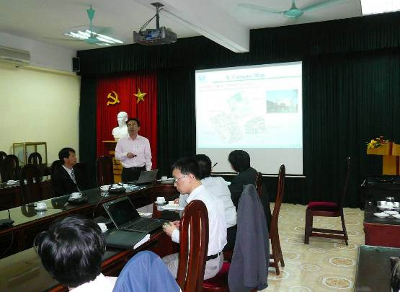
在河內國家大學所屬工業大學（UET）招生說明會，由謝傑任副教務長針對本校進行學校簡介
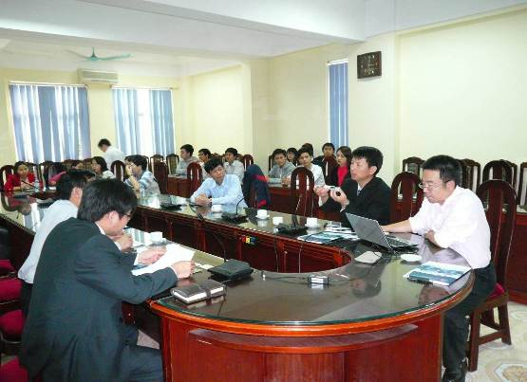
在河內國家大學所屬工業大學（UET）招生說明會，由國際長莊賦祥報告Organic Photovoltaic and Organic Light Emitting Diodes之研發成果
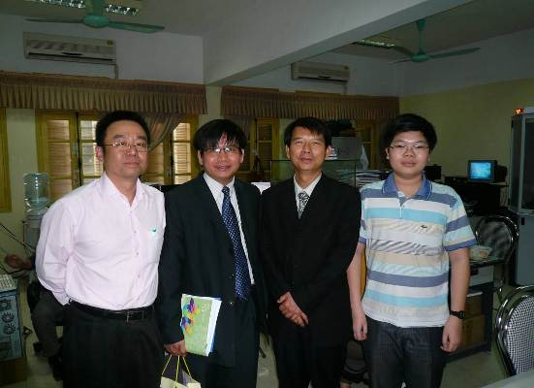
參觀河內國家大學所屬工業大學（UET）Dr. Chau Van Dinh(左2)的實驗室
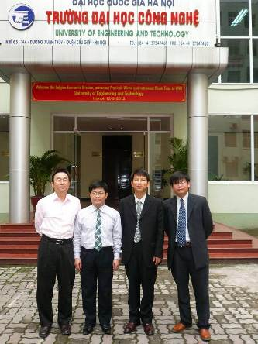
與河內國家大學所屬工業大學（UET）副校長(左2)合影
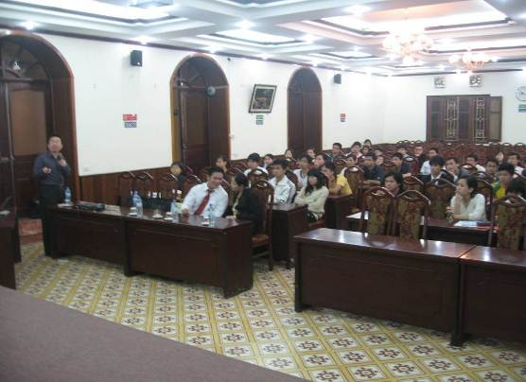
在河內農業大學招生說明會，由謝傑任副教務長針對本校進行學校簡介
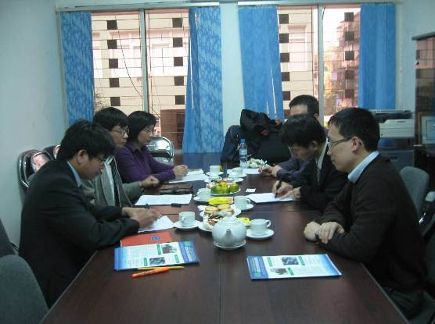
本校與HUST（河內百科大學）、Center for Optoelectronics (CFOC)及UET（河內國家大學所屬工業大學）共同研提台越國際合作計畫，三方簽訂備忘錄
- 3月25-28日赴泰國行程之影像紀錄與說明
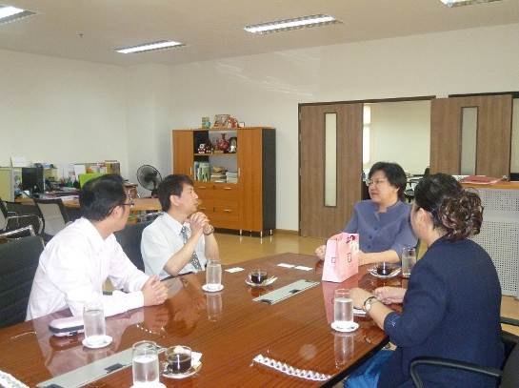
與Kasetsart University農學院長會談

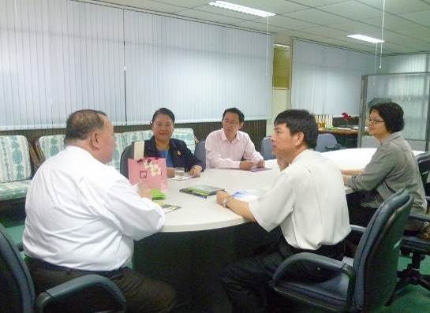 與Kasetsart University國際長會談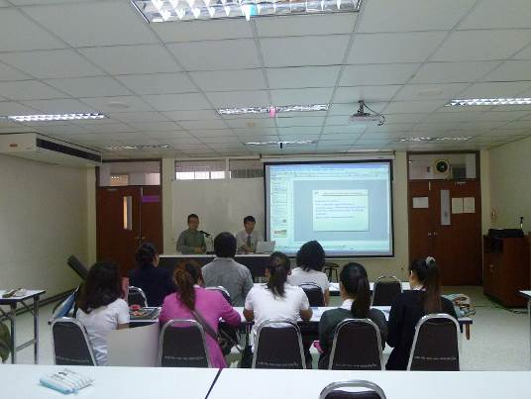 Kasetsart University招生簡報與面談
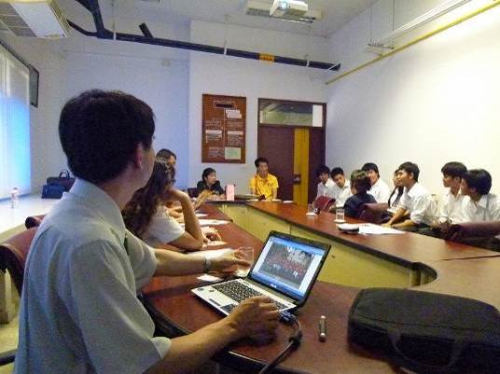
Thanmasat University系所招生面談
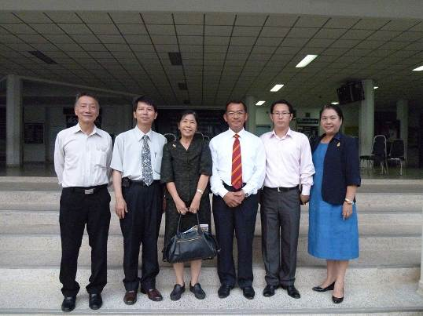
與Thannasat University副校長晤談後合影

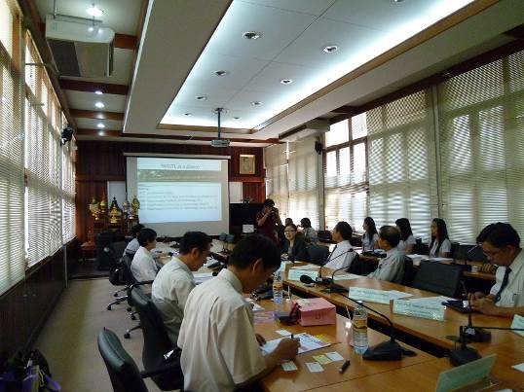
泰北皇家理工大學與國立虎尾科技大學進行雙向交流簡報與MOU簽訂準備事宜

心得與建議
- 越南招生除多名學生表達到本校就讀之意願，亦與HUST（河內百科大學）、Center for Optoelectronics (CFOC)及UET（河內國家大學所屬工業大學）共同研提台越國際合作計畫，並利用此次參訪機會三方簽訂備忘錄，以便回國後撰寫計畫書向國科會提報。
- 越南河內國家大學所屬工業大學（UET）的副校長亦建議兩校可在研究所學制建立1+1雙聯學制之姐妹校關係，相關細節將帶回本校研議與討論後再進行後續簽約事宜。
- 本次泰國行程在曼谷部分因曼谷範圍廣闊，且當地交通塞車時刻相當普遍，幸有旅居當地的康世昊組長親友協助接送招待，使得旅途的疲勞奔波不致過度。更要感謝Kasetsart University農學院台籍傅淑芳教授陪同拜訪並進行即席翻譯，將本校的資訊更親近的帶給泰國兩所大學的師生。可見得出發前覓得當地的資源網路以及資訊蒐集非常重要。
- 部分行程因直接由就讀本校博士班之泰籍生接洽，雖然非常辛苦，但因學生畢竟較不了解本校的特色以及系所聯繫的重點，因此清邁大學的行程與會晤人員部分稍有遺憾，是本次招生事宜值得做為下次參訪借鏡改善之處。

